Harp Sanat Tanıtım Bülteni
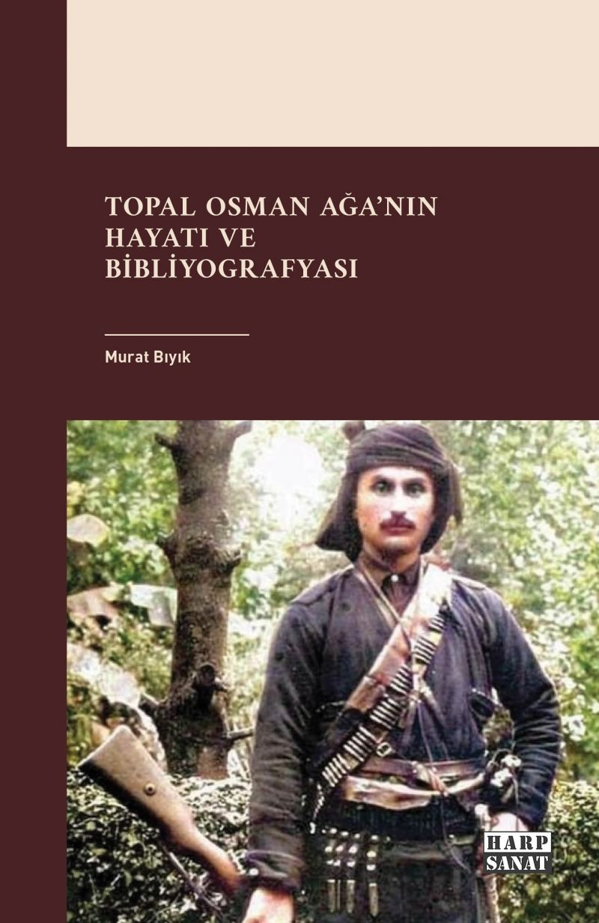 | Eser Adı: Topal Osman Ağa`nın Hayatı ve Bibliyografyası  Yazar Adı: Murat Bıyık  Tür Serisi: Millî Mücadele/Savaş Tarihi (Türk)  Cilt Bilgisi: AMERİKAN  Kitap Dili: Türkçe  Eser Tipi: Orjinal  İç Sayfa: 2. HAMUR SB 60  Kapak: BRISTOL AMERİKAN 230  Yan Kapak: YOK  Selefon Türü: MAT SELEFON  Basım Tarihi: 2025  Sayfa Sayısı: 344  Kitap Boyutları: 150 X 230 mm  ISBN No: 9786259726878  Etiket Fiyatı: 1.115,00 TL  Editör Görevlisi: Dindar Negiş  Son Okumacı: Mahmut Sakal  Mizanpajcı: Emir Tali  Kapak Grafikeri: Emir Tali
Kitap Tanıtım Yazısı : (Arka Kapak)

“Bu memleket Türk'ündür ve öyle kalacaktır.”
Giresun Belediye Reisi ve 47. Alay Kumandanı Milis Yarbay Osman Ağa
(Yeni Giresun, 23 Kanunuevvel 1338)
Tarihçi Murat Bıyık bu çalışmasında, Millî Mücadele Dönemi’nin timsal ve tartışılan simalarından Topal Osman Ağa’nın hayatını yeni bilgiler, bulgular ve kaynaklar ışığında tekrar kaleme almıştır. Ayrıca Osman Ağa konusu üzerine çalışma yapacak bireylere rehber olması açısından oldukça kapsamalı bir bibliyografya hazırlamıştır. Bu vesileyle belirli kaynaklara sıkışan Osman Ağa hakkında aslında geniş bir kaynak yelpazesinin olduğu göstererek, konuya dair farklı bakış açılarının önünü açmıştır. Üç kısımdan oluşan bu çalışmanın giriş bölümünde Osman Ağa hakkında ortaya konan müstakil eserlerin ve çalışmanın hazırlık sürecinde sıkça başvurulan bazı kaynakların kısa bir değerlendirmesine yer verildi. İkinci bölümünde ise çalışmanın ana başlıklarından biri olan Osman Ağa’nın hayatını ele alındı. Bu bölümde Osman Ağa’nın tarih sahnesine çıkışından, ölümüne kadarki süreç belgeler ve hatıratlar ışığında mümkün mertebe en sade haliyle ortaya konulmuştur. Üçüncü ve son bölümünde ise Osman Ağa hakkında ifadeler geçen tez, kitap, makale vb. yayınların bibliyografyasına yer verilmiştir. Osman Ağa hakkında bazı materyaller ise ekler kısmına dahil edilmiştir.
Kitabın detay sayfasına buradan ulaşabilirsiniz :
https://www.harpsanat.com/kitaplar/murat-biyik-topal-osman-aganin-hayati-ve-bibliyografyasi-4390.html
Harp Sanat



